Урок ИЗО в 5 классе ФГОС
Тема: «Урало-сибирская роспись".
Вид занятия: декоративное рисование.
Цели:
1. познакомить учащихся с историей возникновения и особенностями урало-сибирской росписи;
2.создать условия для освоения техники двойного мазка
3. учить выполнять основные мотивы («цветок», «листок»), используя данную технику
4. воспитывать интерес к народным промыслам России, чувство гордости и патриотизма.
Задачи:
1) познакомить учащихся с основными этапами выполнения росписи («подмалевок», «разбел», « нанесение травок, приписок»); учить работать последовательно
2) дать представления о семантических значениях отдельных мотивов уральской домовой росписи,
3) знакомство с понятием « двойной мазок»
4) развивать живописные навыки: умение пользоваться палитрой, плоской кистью;
5) совершенствование навыков кистевого письма: учить выполнять элементы «змейка», « ягодка», « капелька», «травинка».
Оборудование:
Для учащихся: гуашь, кисти плоские(№8-10) и круглые( №1-2). Палитра, салфетка сухая и влажная, баночка для воды, альбомный лист.
Для учителя: мультимедийное оборудование, слайдовая презентация, раздаточный материал: таблица «Варианты написания мотива «цветок», «листок»»,; иллюстративный материал, УМТ « Этапы написания мотивов»; материалы и инструменты для пед. Показа
Музыкальный ряд: П.И. Чайковский « Вальс цветов» (из балета « Щелкунчик»), минусовка песни « Волшебный цветок»
ХОД УРОКА
1. Орг. момент. Проверка готовности к уроку.
2. Введение в тему. Постановка целей и задач.
- С какими народными промыслами России мы с вами уже познакомились? -Какой раздел мы изучали? (художественная обработка дерева, роспись по дереву)
Сегодня мы познакомимся с очень необычным промыслом, который можно отнести сразу к нескольким разделам: роспись по дереву, бересте, художественная обработка металла, роспись дома - что само по себе является уникальным в истории народных промыслов.
И начну я пожалуй со сказки (сказка)
– Жили-были дед с бабкой в маленькой деревушке на Урале. Летом в гости к ним приезжала маленькая внучка, и они ходили по грибы, ягоды, любовались цветами, птицами. Все вместе косили сено для коровушки, то холсты на речке мыли. Дед плёл корзинки для грибов, бабка пряла пряжу, а внучка им помогала.
Как-то принесла она из леса букетик, поставила на окошко и стало в избёнке красиво и весело, ведь не было у деда с бабкой украшений в доме. Так и стали украшать её цветами. А наступила осень – уехала внучка – ей в школу пора, отцвели цветы, пожелтели листья, а потом и зима пришла. И решил дед развеселить бабку, взял краски и начал свою избушку расписывать.
А рисовать стал цветы и листья, которые видел весной и летом, из которых собирали букеты. На потолке нарисовал венок, который внучка на голове носила, у печки – букетик собранный вырос, на прялке веточку с птицами нарисовал, а на сундуке совушку-охранительницу. Не забыл дед и про осень и зиму. В цветы добавил белой краски, такой белой – как снег. И получилось так, что поселились в избушке все времена года – весна, лето, осень, зима.
Очень понравилась роспись гостям из Сибири и они решили расписать свои избы. А чтобы внучка не забыла о летнем букетике, нарисовал дед его на дощечке разделочной, да и повёз внучке в город.
А жили дед с бабкой в самом красивом уголке нашей Родины – на Урале, в наших краях. Поэтому и назвали роспись уральской, в честь родного края.
Беседа:
– Где возникла роспись?
– Какие мотивы нарисовал дед?
– Какие краски использовал?
– Как называется роспись?

Попробуйте определить тему урока
Итак, сегодня мы будем говорить об урало-сибирской росписи.
Вспомните план, по которому мы знакомимся с любым промыслом, и сформулируйте цели и задачи, которые нам предстоит решить на уроке. ( Работа в парах, затем вынесение на класс.)
3. Постановка проблемы
Есть такое выражение-« новое это хорошо забытое старое». Многие современные, «модные» художники используют техники, разработанные нашими предками очень давно.
4. Знакомство с новым материалом.
1.Из истории урало-сибирской роспись
Декоративная роспись Урала — одно из самобытнейших явлений русского народного искусства.
Она включает в себя гармоничную и поразительную по своей цельности роспись бытовых вещей: берестяной посуды, деревянной утвари, металлических изделий и распространенный среди крестьянства обычай расписывать свои дома. Зарождение большинства центров народной уральской росписи протекало сложным путем. Василий Алексеевич Барадулин — исследователь, посвятивший свои работы изучению этого удивительного промысла, писал: "Если 16 век заложили основу культуры уральского крестьянства, близкую культуре русского Севера, Поморья, откуда были в основном первые переселенцы, то в 17— начале 19 века народная культура Украины, Поволжья, Вятского края, центральных областей внесла в нее существенные коррективы".
Поэтому мы видим некоторое сходство уральской росписи с хохломской, городецкой, жостовской.
В это время на Урале складываются два направления расписной утвари — роспись металлических и деревянных изделий.
Первое получило распространение в поселках при демидовских заводах — Нижнесалдинском, Невьянском, Нижнетагильском, и стало ремеслом городским.
Впервые в России металлические расписные подносы появились на Урале в городе Нижний Тагил, но этот промысел постепенно угас и появился в Жостово. Сейчас же слава о нижнетагильских подносах разнеслась по всей стране, известны они и за рубежом.
В чём же особенность нижнетагильской росписи?
Рисунок на подносе располагается в центре. Это цветы, похожие на розы, тюльпаны, лилии, рядом с цветами располагаются листья, а по краю подноса художники рисуют траву. Узор для своих подносов мастера на¬ходят в уральской природе: в лесу, саду, огороде, поэтому на многих подносах можно встретить уральское дерево - рябину.
Поверхность узора покрывают специальным лаком. Бажов в одном из своих сказов писал: «А лак такой, что через него все до капельки видно...». Благодаря этому лаку узор играет неповторимыми красками.
Второе направление уральской росписи стало ремеслом сельских районов Урала и было сосредоточено в наиболее населенных поселках.
Различные села специализировались на производстве какого-либо одного вида товара: красили коромысла, делали крашеные телеги, точили и распиливали деревянные чаши, изготавливали прялки и т. д.
В 40-х гг. 19 в. широкое распространение получил промысел по изготовлению и росписи берестяных бураков.. Этот вид изделий был очень популярен среди крестьян. Среди этого обилия домашней утвари особенно выделялись обрядовые прялки. Детскую прялку родители дарили девочке в знак приобщения к труду. Красота прялки способствовала праздничности момента. Большую прялку преподносили девушке, когда она достигала возраста невесты и должна была появиться на посиделках. Она переходила по наследству от бабушек, матерей, сохраняла память о близких людях. Красивая прялка как бы представляла девушку, говорила о благополучии в ее семье, служила дополнением к нарядному костюму. Красота множества прялок, принесенных на посиделки, празднично преображала избу, создавала радостную и теплую атмосферу.
Сейчас вы увидите видеоролик, в котором художники используют технику изобретенную русскими художниками на Урале.
(Видеоролик через интернет) https://www.youtube.com/watch?v=5MNFciHtAHQ
. Итак сегодня мы начнем осваивать технику двойного мазка.
Раздаточный материал. Приложение 1
4. Мотивы и элементы
• Ягодки
• Цветы
• Листья
• травки, приписки
В уральском доме можно было увидеть удивительные росписи: невиданные растения, увешанные редкостными цветами — изумрудными, звонко-васильковыми, алыми. Растения эти крупные, причудливые по формам: спиралью, с крылышками, гребешками, короной, похожие на султаны, солнце, мыльные пузыри, перья, полураскрывшиеся хлопковые коробочки.
Такое же многообразие форм листьев, плодов и других всевозможных растительных и зооморфных мотивов.
5. Техника двойного мазка
Особенность росписи – двухцветный мазок. На кисть набираем два цвета краски: на одну сторону светлую, на другую темную краску. Для начала пробуем двойной мазок на бумаге, убирая излишки краски, затем проводится мазок непрерывным движением, поворачивая кисть в необходимых направлениях. В результате получается объёмный лепесток цветка или листочка.
6. Этапы росписи
Материалы урало-сибирской росписи: Старые мастера краски делали из местных минералов, растирая их, используя олифу. Но мы будем использовать гуашь, плоские синтетические кисти №3 -№12. Обязательно потребуется палитра, на которую необходимо выкладывать нужные цвета, ёмкость для воды.
1 этап- Подмалевок - Обозначим основные пятна цветов, листьев, бутонов
2 этап-Разбел- Рисуем цветок: кистью проводим так, чтоб белый цвет шел по контуру цветка, благодаря этому получается живописный переход от середины к контуру.
3 этап-Нанесение приписок или травок Проверим как запомнили: Какие этапы выполняет художник?(на слайде фотографии с этапами выполнения росписи)
5. Пед. показ на доске и самостоятельная работа учащихся.
1. Элемент «змейка»
2. Мотив "ягодка" напоминает подмалевок в городецкой росписи. Наберите на кисть краску одного цвета. Уложите ворс лопаточкой. Поставьте кисть вертикально к листу бумаги и, вращая ее в пальцах, опишите круг. Таким образом выполняется подмалевок под крупную "ягодку"
3. Цветок
Используя элементы "ягодка", "бутон" и "змейка", выполните несколько вариантов цветов.
Нанесите подмалевок диаметром 2 см. По внешнему краю пропишите лепестки, они должны иметь при¬мерно одинаковый размер. Цветок завершите прописью
4.Мотив «листок»
Написание мотива "листок" базируется на тех же основных элементах росписи, что и мотив "цветок", "бутон", "змейка",
По окончании выполнения элементов творческое задание:
Используя элементы росписи выполнить композицию в технику урало-сибирской росписи
Напомнить построение композиции
Далее работа учащихся
Для слабых учащихся в помощь приложение 2
По окончании делаем выставку работ и оцениваем техничность выполнения
В заключении
Роспись урало-сибирская,
Нашему сердцу мила.
Ведь землю родную, российскую
Собой украшает она.
Устанет на трудной работе
Простой работящий народ.
А после, с огромной охотой,
В свой дом поскорее идет.
Расписана ярко посуда,
Шкатулка, сундук и весло.
И даже сам дом, словно чудо,
Украсит любое село.
Цветочки, листочки, травинки,
И птицы красы неземной.
Яркие эти картинки
Подарят нам радость с тобой.

Д.з повторить технику урало-сибирской росписи и потренироваться дома, выполняя различные элементы в технике двойного мазка

Спасибо за урок

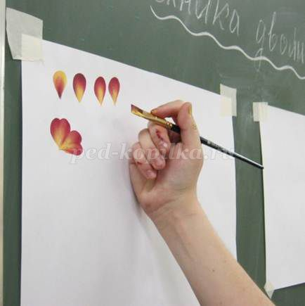
.
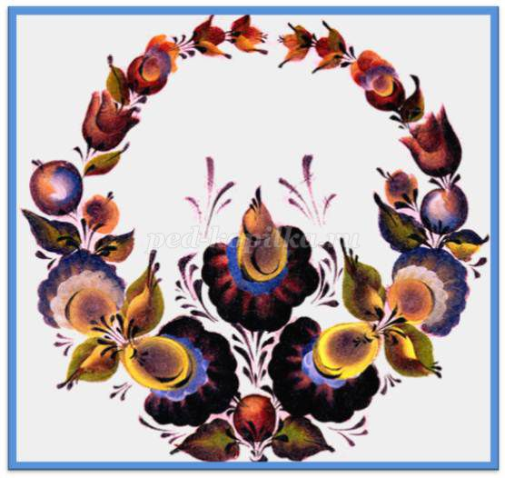

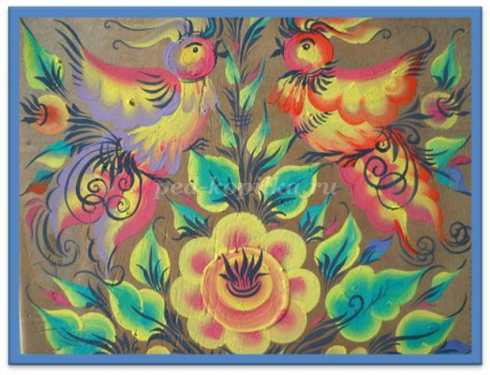
приложение 1

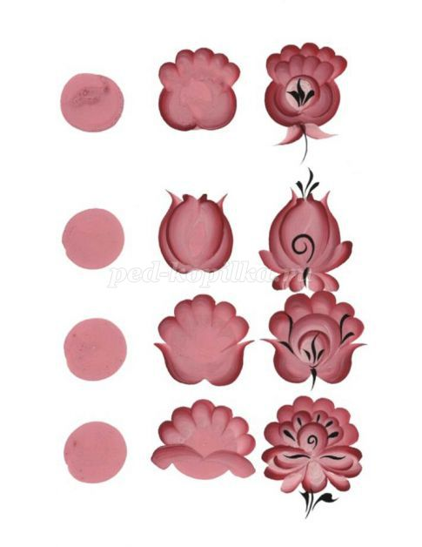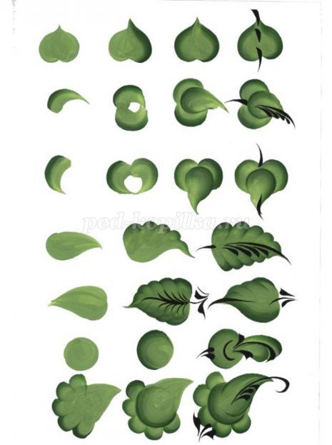
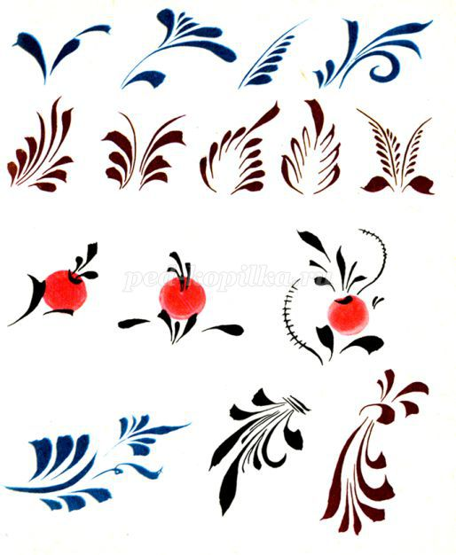
Особенность росписи – двухцветный мазок. На кисть набираем два цвета краски: на одну сторону светлую, на другую темную краску. Для начала пробуем двойной мазок на бумаге, убирая излишки краски, затем проводится мазок непрерывным движением, поворачивая кисть в необходимых направлениях. В результате получается объёмный лепесток цветка или листочка.
Приложение 2
